समाज के अंतिम पायदान के लोगों के शैक्षणिक एवं आर्थिक विकास के लिए समर्पित नारी शक्ति- मंजू
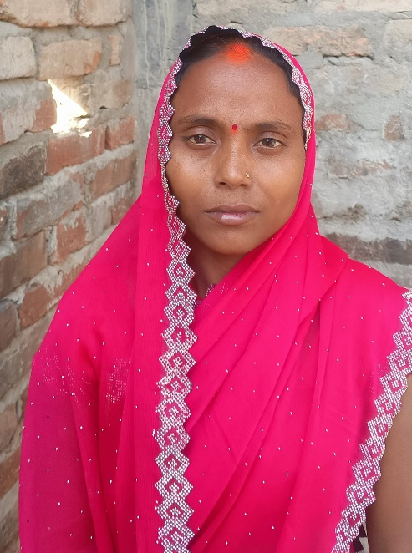
पूर्वी उत्तर प्रदेश के बहराइच जिले के अंतर्गत मिहिपुरवा विकास खंड के कारीकोट पंचायत अंतर्गत भट्ठा बरगदहा गांव में समाज के दबे कुचले परिवार के आर्थिक और शैक्षणिक विकास के लिए मंजू देवी देवी सतत प्रयासरत है. मंजू देवी बेहद गरीब परिवार से पिछड़ी समुदाय से आती हैं. इनका शैक्षणिक योग्यता इंटर है. इनके परिवार में पांच सदस्य हैं. गरीबी के कारण मंजू आगे की शिक्षा नहीं ले पाई. इनके परिवार समेत गांव में घोर अशिक्षा की स्थिति और लोगों के जानकारी के अभाव में सरकार की योजनाओं का भी कोई लाभ ग्रामीणों को नहीं मिल पाता था. नहीं मंजू के परिवार को ही किसी प्रकार की योजनाओं का लाभ मिल पाता था. मंजू ने अपने परिवार समेत भट्ठा बरगदहा एवं अन्य गांव के दबे कुचले को हक़ अधिकार दिलाने का काम शुरू किया. अबतक सैकड़ों परिवार को मंजू देवी शौचालय, आवास एवं अन्य सरकारी योजना का लाभ दिलाने में कामयाब रही है. भट्ठा बरगदहा गांव में लगभग 700 की आबादी है. इस गांव के नाम पर कहीं कोई आंगनबाड़ी चलता हो लेकिन इस गांव में नहीं तो कोई आंगनबाडी केंद्र है और नहीं कोई विद्यालय है. इस गांव से आंगनबाडी केंद्र 06 किलोमीटर एवं प्राथमिक विद्यालय की दुरी लगभग 04 किलोमीटर है. जंगल का इलाका होने के कारण हिंसक जानवरों का भय बना रहता है. जिसके कारण भट्ठा बरगदहा गांव के लड़के एवं लड़कियां शिक्षा से वंचित रह जाते हैं. गांव के लड़कियों के शैक्षणिक विकास के लिए पंचायत से लेकर जिला प्रशासन तक मंजू एक लम्बे समय से दौड़ लगा रही है. मंजू देवी बताती हैं कि कारीकोट पंचायत में ग्रामसभा का आयोजन धरातल पर नहीं होती है यदि ग्राम सभा होती होगी लेकिन नियमानुकूल नहीं होने के कारण ग्रामीणों को ग्राम सभा की कोई जानकारी नहीं मिलती है ताकि दबे कुचले द्वारा अपने हक़-अधिकार के लिए आवाज उठाया जा सके. जिसके लिए कई बार ग्रामीणों के साथ मंजू देवी भी स्थानीय ग्राम पंचायत के प्रधान से लेकर जिला प्रशासन तक धरातल पर नियमानुकूल ग्राम सभा के लिए गुहार लगा चुकी है. एक लम्बे समय से भट्ठा बरगदहा में ग्राम समाज के 07 बिघा खाली पड़े जमीन पर विद्यालय की स्थापना के लिए तहसील दिवस में कई बार आवेदन देने के बाद भी फरियाद नहीं सुना गया और कोई कारवाई नहीं हुयी तो जिलाधिकारी बहराइच के पास मंजू देवी ने ग्रामीणों के साथ गुहार लगाई. परिणामतः भट्ठा बरगदहा में ग्राम समाज की खली जमीन पर विद्यालय निर्माण की स्वीकृति प्रशासन के सौजन्य से मिल चूका है और इसके लिए ग्राम पंचायत में राशि भी आबंटित हो गया है. इधर मंजू लगातार ग्राम प्रधान एवं सचिव के पास दौड़ लगा रही है जिसमे ग्राम प्रधान एवं सचिव का कहना है कि ग्राम समाज की जमीन सरकारी जमीन है इसलिए इसपर विद्यालय की स्थापना नहीं किया जायेगा. मंजू देवी एवं ग्रामीणों का कहना है कि चुकी ग्राम समाज की जमीन ग्राम सभा की संपत्ति है और विद्यालय की स्थापना किया जाना जनहितकारी कार्य है इसलिए इस ग्राम समाज की जमीन पर विद्यालय की स्थापना की जाये. क्योंकि आवेदन में ही स्पष्ट रूप से ग्राम समाज के जमीन पर ही विद्यालय बनाने के लिए प्रार्थना पत्र दिया गया था और ग्राम समाज की जमीन पर ही विद्यालय बनाने के लिए राशि भी आबंटित किया गया है. फिर प्रधान लेखपाल के पास भेज रहे है और लेखपाल प्रधान के पास. अब थक हारकर ग्रामीणों के साथ मंजू पुनः जिला प्रशासन से गुहार लगा रही है.

